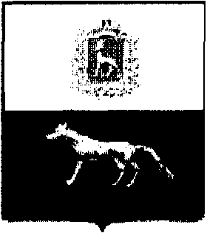

Решение

«28» февраля 2013г. № 03

«О внесении изменений и дополнений
в бюджет муниципального района Сергиевский
на 2013 год и на плановый период 2014 и 2015 годов»

Принято Собранием Представителей муниципального района Сергиевский

Рассмотрев представленный Администрацией муниципального района Сергиевский бюджет муниципального района Сергиевский на 2013 год и плановый период 2014 и 2015 годов, Собрание Представителей муниципального района Сергиевский
РЕШИЛО:
Внести в решение Собрания Представителей муниципального района Сергиевский от 27 декабря 2012 года № 38 «О бюджете муниципального района Сергиевский на 2013 год и плановый период 2014 и 2015 годов» следующие изменения и дополнения:
1) в статье 1 п.1 сумму «547620» заменить суммой «631991»
сумму «566531» заменить суммой «718819»
сумму «18911» заменить суммой «86828»
в статье 1 п.2 сумму «486780» заменить суммой «461440»
сумму «486780» заменить суммой «461440»
в статье 1 п.3 сумму «550460» заменить суммой «443833»
сумму «550460» заменить суммой «443833».
в статье 2 сумму «15135» заменить суммой «12600»
сумму «34304» заменить суммой «35177».
в статье 3 сумму «36887» заменить суммой «37542».
в статье 4 в 2013 году сумму «343520» заменить суммой «420891»
сумму «191998» заменить суммой «201455»
в 2014 году сумму «305408» заменить суммой «280069»
сумму «178616» заменить суммой «149622»
в 2015 году сумму «361892» заменить суммой «255264»
сумму «112298» заменить суммой «83303».
в статье 5 в 2013 году сумму «30579» заменить суммой «44109».
в статье 11 сумму «29005» заменить суммой «42535».
Приложения № 1,2,4,5,7,8,9 изложить в новой редакции (прилагаются).
Настоящее решение опубликовать в газете «Сергиевская трибуна».
Настоящее решение вступает в силу с момента его официального опубликования.

И.о. главы муниципального
района Сергиевский А.А. Веселов

Председатель
Собрания Представителей
Муниципального района Сергиевский Ю.В. Анцинов

